AO ALCANCE DE TODOS

1. Justificativa

O “Ao alcance de todos” é um projeto social que visa levar marmitas, roupas, itens de higiene pessoal para pessoas em situação de rua no entorno do centro de São Paulo. Esse projeto ainda é pouco conhecido e o intuito do meu projeto individual é criar um site que de visibilidade e ajude o projeto crescer.

1. Objetivo

O objetivo do projeto é criar um site institucional para o AADT, que mostre sobre o projeto, para quem é entregue, em qual local, que conte um pouco sobre como é feito, por quem é feito e informações relevantes sobre o projeto social, com objetivo final de que mais pessoas acabem doando.

1. Produtos e principais requisitos

O produto é o site.

- O site deve conter informações sobre o projeto.

- O site deve ter uma página inicial contando sobre o projeto.

- O site deve conter uma página “Quem somos” que conta quem faz parte do projeto.

- O site deve ter uma pagina de cadastro.

- A pagina de cadastro deve conter o nome, o telefone fixo, celular, email, cidade, estado e bairro.

- A pagina de cadastro deve ter relação com o banco de dados.

- Os usuários cadastrados deixam seus emails e é dessa forma que é entrado em contato.

- O banco de dados deve armazenar as informações sobre os usuários que se cadastraram.

-O site deve conter uma página de login.

- Depois da página de login deve haver um gráfico que mostra mensalmente quantas marmitas foram levadas, a quantidade de outros mantimentos também.

- No login tamém deve haver um formulário com produtos que deseja doar, como comida e qual o tipo de comida, se é roupa, se é dinheiro e afins.

1. Marco do Projeto

* Documentação do projeto, HLD, LLD, descrever a parte de sócio, sprints no Excel, requisitos no trello. 05/05/2021
* Fazer o banco de dados e prototipação do site. 07/05/2021
* Começar a fazer a página inicial se tudo já estiver terminado. 11/05/2021
* Página inicial. 12/05/2021
* Começar a página Quem somos
* Pagina de cadastro
* Página pós cadastro e login

1. Metodologia

Para esse projeto a metodologia usada será a ágil. Essa metodologia faz mais sentido por será entregue em etapas e será dividida em sprints. Tenho muito conhecimento sobre o tema, outras pessoas estarão envolvidas nesse projeto (no quesito de ver se as ideias batem e se faz sentido com o projeto Ao alcance de todos).

HLD

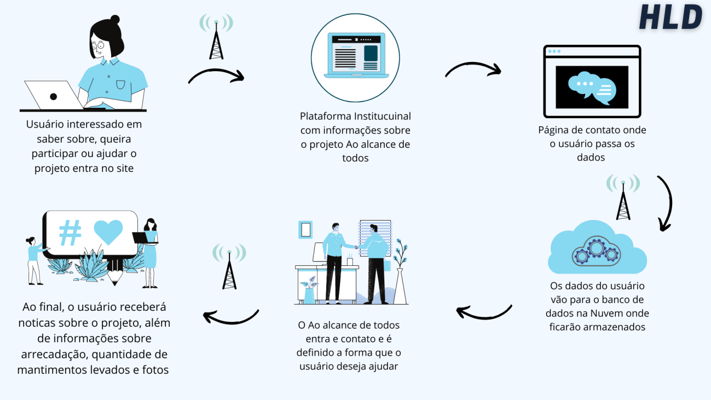

LLD

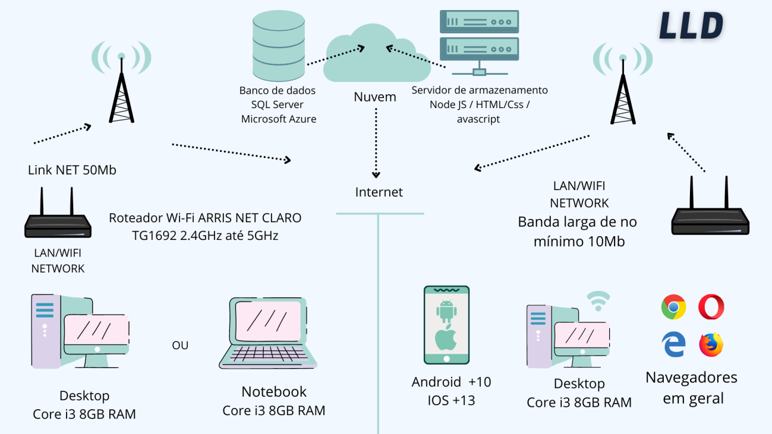

PERGUNTAS SOCIOEMOCIONAL

1. Em que momento da sua história (linha de vida) o interesse ou prazer por esse tema despertou? Como esta inserido no seu dia a dia e por que você escolheu este tema?

Minha vida sempre foi cercada pela área social, minha mãe, psicóloga, dedica a profissão dela a justamente essas causas, ela sempre trabalhou com pessoas de baixa renda, portanto esse tema esteve muito presente. Meu pai, um cara muito humilde, me ensinou muito sobre tratar as pessoas bem e que nós devemos ser gratos a tudo que temos, pois muitas pessoas não tem o mínimo e ver a vida por esse lado me moldou e tornou a pessoa que sou hoje.

Há seis anos uma conhecida do colégio, sabendo da minha personalidade, me chamou para participar de um projeto que ela tinha com a mãe há uns dois anos, o projeto Ao alcance de todos, e esse projeto consiste inicialmente em levar marmitas às pessoas em situação de rua. Desde a primeira vez que fui eu fiquei encantada por esse projeto e assim dedico muito do meu tempo a torná-lo visível.

Esse projeto é muito especial para mim, eu me sinto muito bem fazendo parte, me emociono muito falando dele, hoje nós temos um time maior e levamos cerca de 400 marmitas, nós que cozinhamos, montamos e levamos. Eu amo estar em contato com eles, amo conversar com eles, a Luciana, mãe do projeto sempre diz uma frase e eu levo muito comigo que é “Nós saímos pra doar, mas quem recebe somos nós” e faz muito sentido, é muito gratificante pra mim.

Por esse motivo o meu tema é esse projeto, eu quero dar visibilidade ao projeto, quanto mais pessoas doando, mais pessoas nós conseguimos atingir e ajudar. Sei que isso é um trabalho, mas pra mim é muito além, me empolgo muito com esse tema.

1. Qual foi a maior superação na realização desse desafio?
2. Qual foi a maior dificuldade?
3. Há alguém que deva receber sua gratidão por você ter conseguido chegar ao resultado final?